Отчёт по домашней работе №4
Адресация IPv4 и IPv6. Двойной стек
Акунаева Антонина Эрдниевна
Содержание

1 Цель работы
Изучение принципов распределения и настройки адресного пространства на устройствах сети. [[1]][2]

2 Задание
- реализовать топологию сети в GNS3;
- настроить IPv4-адресацию на устройствах первой подсети и проверить подключение между устройствами этой подсети;
- настроить IPv6-адресацию на устройствах второй подсети и проверить подключение между устройствами этой подсети;
- проанализировать захваченный на соединении сервера двойного стека адресации с коммутатором трафик ARP, ICMP, ICMPv6.

3 Выполнение лабораторной работы
Запускаем GNS3 VM и GNS3, создаём новый проект (например, lab04-aeakunaeva).
Размещаем устройства в соответствии с топологией из файла лабораторной работы и соединяем их сетью. НАименовываем каждый эелмент в соответствии с требованиями, указывая наш логин (в данном случае aeakunaeva). Включаем захват трафика на ПКМ на соединении между сервером двойного стека адресации и коммутатором msk-aeakunaeva-sw-05 (откроется окно Wireshark). Запустим все подключения и откроем для каждого из устройств PCx и маршрутизаторов консоли на ПКМ (для IPv4 PC1 и PC2 должен стоять маршрутизатор FRR, для PC3 и PC4 - VyOS) (рис. 1-рис. 2)[3]:
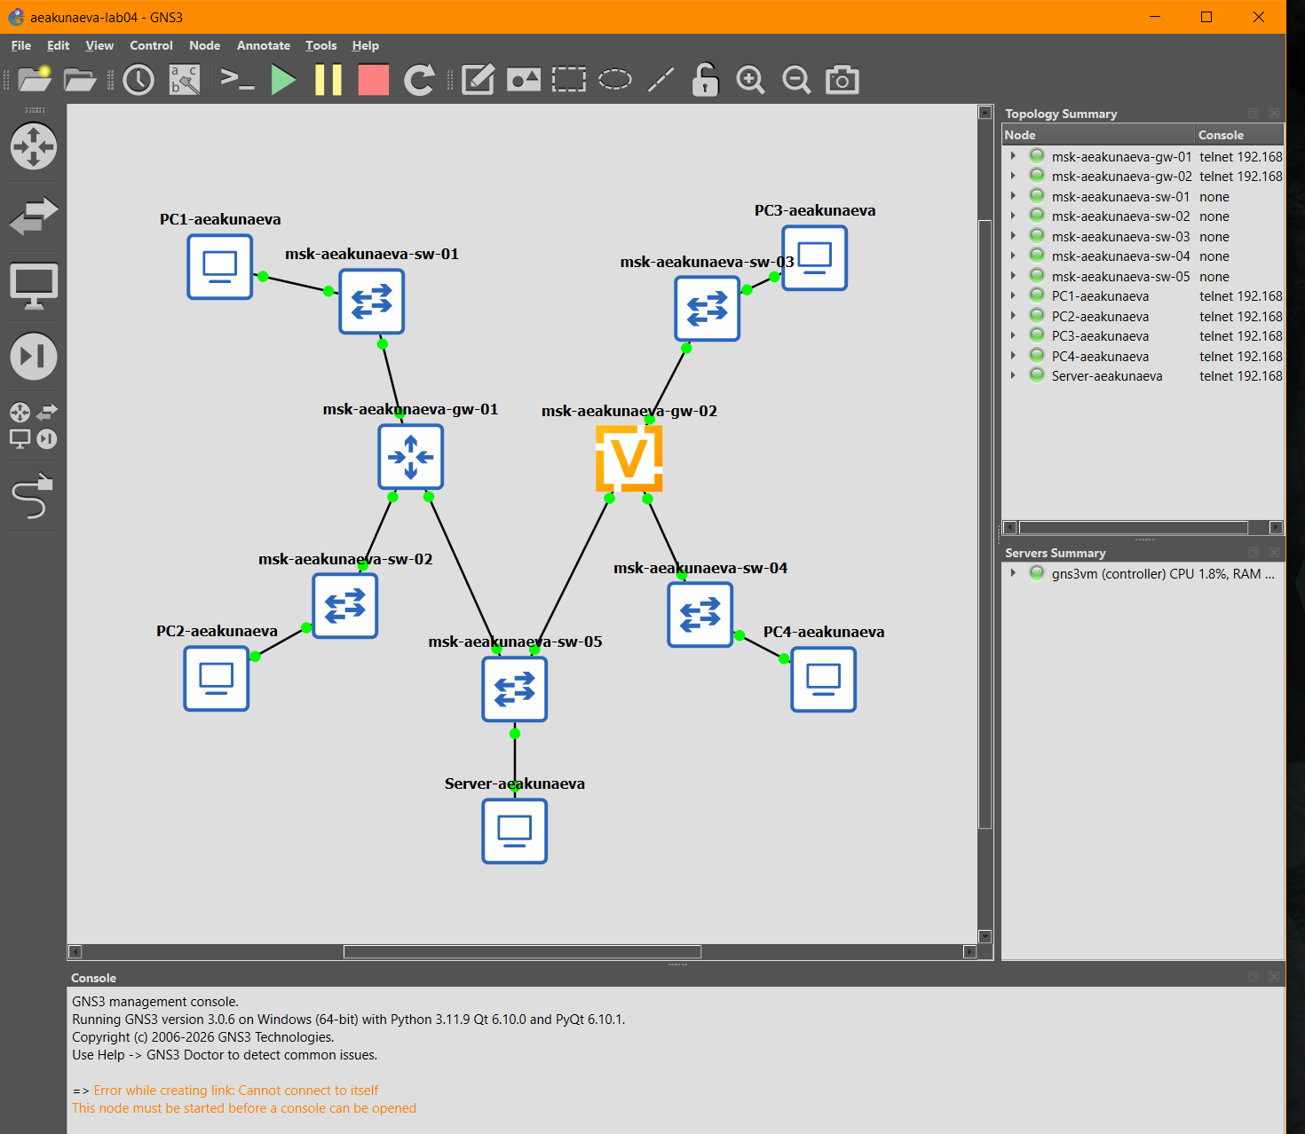
Рис. 1: Топология сети в GNS3
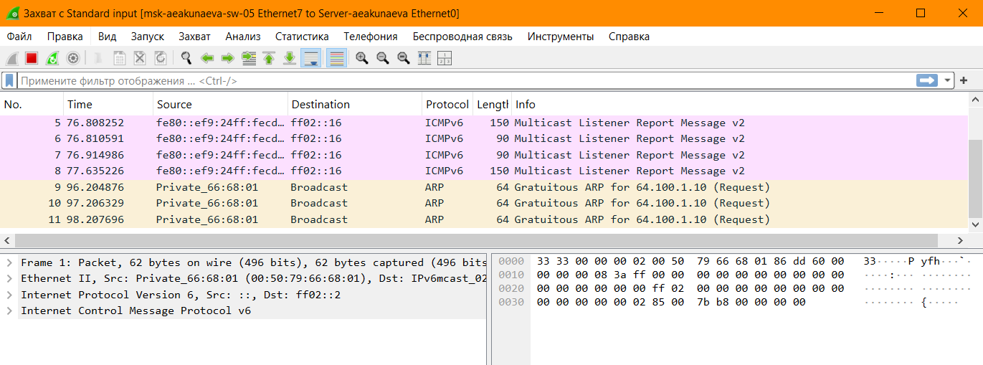
Рис. 2: Захват трафика между сервером и коммутатором в Wireshark
Настраиваем IPv4-адресацию узлов для PC1, PC2, Server (рис. 3):
– PC1:
ip 172.16.20.10/25 172.16.20.1
save
– PC2:
ip 172.16.20.138/25 172.16.20.129
save
– Server:
ip 64.100.1.10/24 64.100.1.1
save
Посмотрим на PC1 и PC2 конфигурацию IPv4 и IPv6:
show ip
show ipv6
Все настройки успешно заданы, как показывают команды shop ip/ipv6.
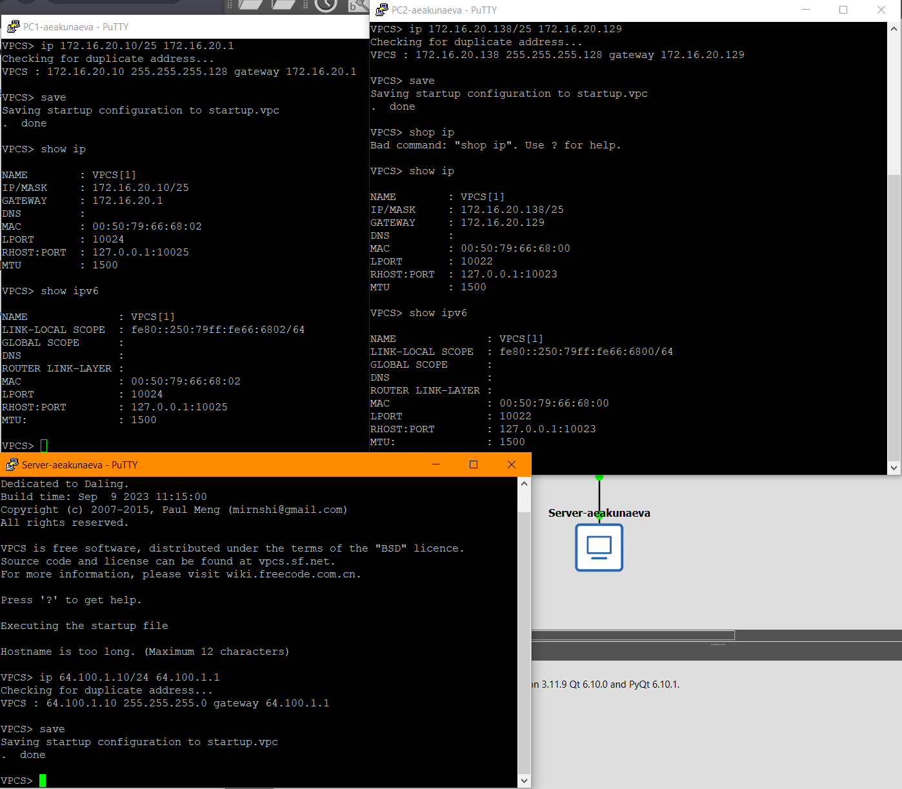
Рис. 3: Настройка IPv4-адресации узлов
Настроим IPv4-адресацию для интерфейсов локальной сети маршрутизатора FRR msk-aeakunaeva-gw-01 (рис. 4):
configure terminal
hostname msk-aeakunaeva-gw-01
exit
rite memory
configure terminal
interface eth0
ip address 172.16.20.1/25
no shutdown
exit
interface eth1
ip address 172.16.20.129/25
no shutdown
exit
interface eth2
ip address 64.100.1.1/24
no shutdown
exit
exit
write memory
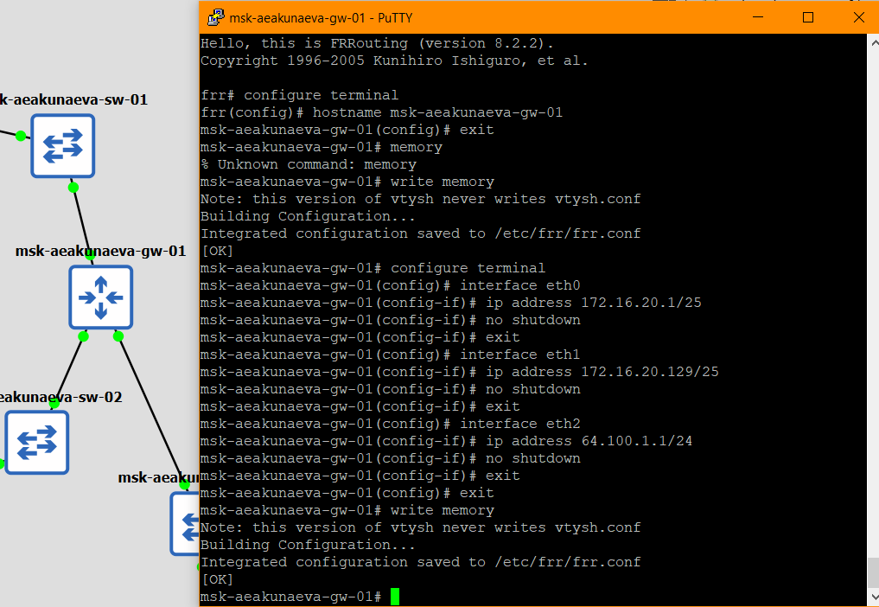
Рис. 4: Настройка IPv4-адресации маршрутизатора FRR
Проверим конфигурацию маршрутизатора и настройки IPv4-адресации. Убедимся, что всё настроено верно (рис. 5)[[4]][5]:
show running-config
show interface brief
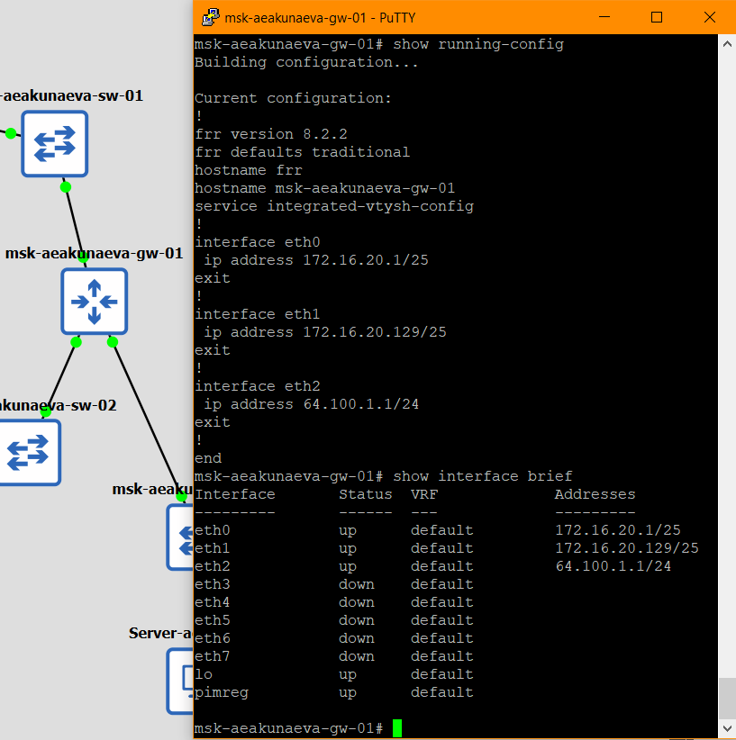
Рис. 5: Проверка конфигурации маршрутизатора и настройки IPv4-адресации
Пропингуем подключения PC1-PC2, PC1-Server, PC2-PC1, PC2-Server, Server-PC1, Server-PC2 и тем самым проверим подключения. В каждом терминале обратимся по адресам IPv4 к каждому из устройств на ping [адрес] и проверим через trace [адрес] (рис. 6):
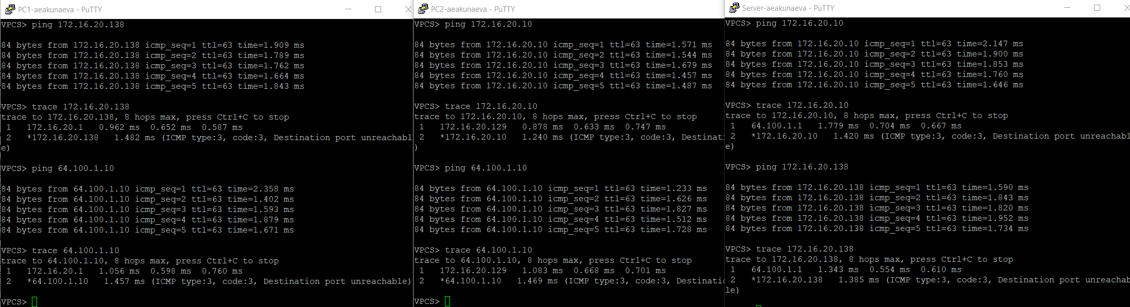
Рис. 6: Проверка подключения IPv4-узлов
Настраиваем IPv6-адресацию узлов для PC3, PC4, Server (рис. 7):
– PC3:
ip 2001:db8:c0de:12::a/64
save
show ip
show ipv6
– PC4:
ip 2001:db8:c0de:13::a/64
save
show ip
show ipv6
– Server:
ip 2001:db8:c0de:11::a/64
save
show ip
show ipv6
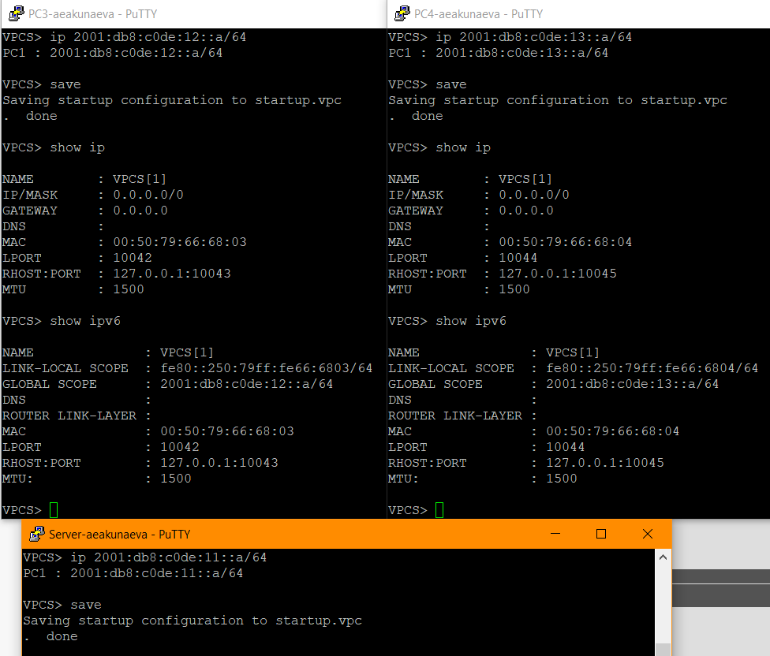
Рис. 7: Настройка IPv6-адресации узлов
Настроим IPv6-адресацию для интерфейсов локальной сети маршрутизатора VyOS msk-aeakunaeva-gw-02 (рис. 8):
configure
set system host-name msk-aeakunaeva-gw-02
del interfaces ethernet eth0 address dhcp
compare
commit
save
exit
reboot
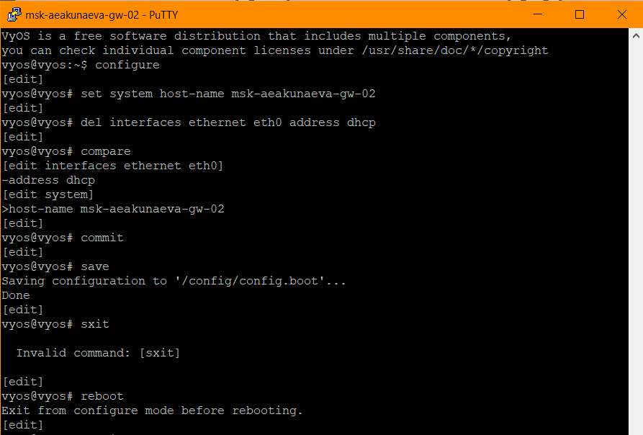
Рис. 8: Настройка IPv6-адресации маршрутизатора VyOS
Назначим IPv6-адреса маршрутизатору msk-aeakunaeva-gw-02 (рис. 9):
configure
set interfaces ethernet eth0 address 2001:db8:c0de:12::1/64
set service router-advert interface eth0 prefix 2001:db8:c0de:12::/64
set interfaces ethernet eth1 address 2001:db8:c0de:13::1/64
set service router-advert interface eth1 prefix 2001:db8:c0de:13::/64
set interfaces ethernet eth2 address 2001:db8:c0de:11::1/64
set service router-advert interface eth2 prefix 2001:db8:c0de:11::/64
compare
Commit
save
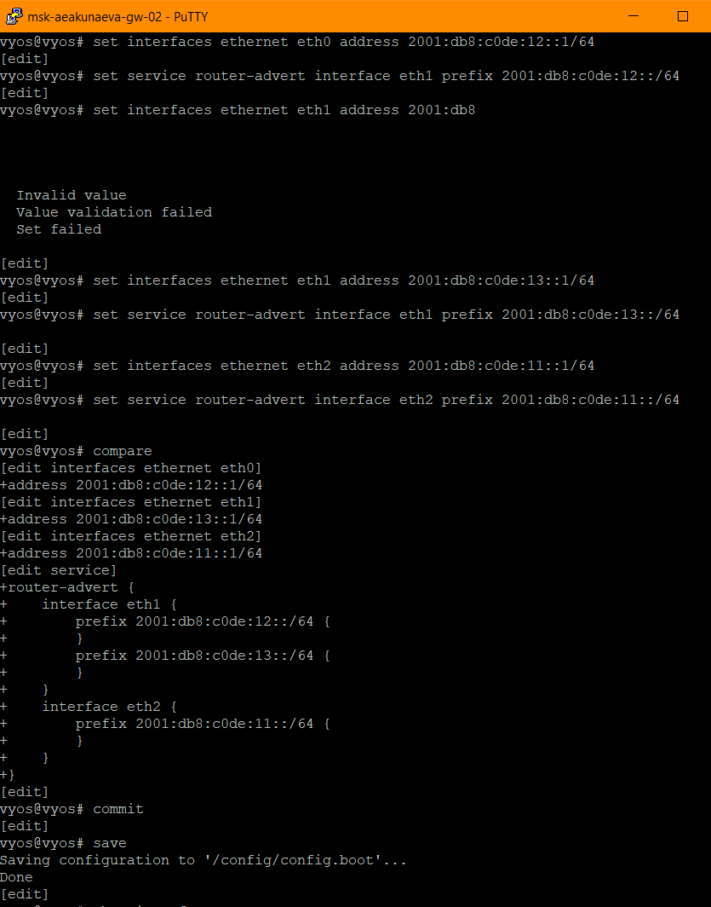
Рис. 9: Назначение IPv6-адреса маршрутизатору VyOS
Отобразим интерфейсы и проверим корректность ввода предыдущих данных (рис. 10):
show interfaces
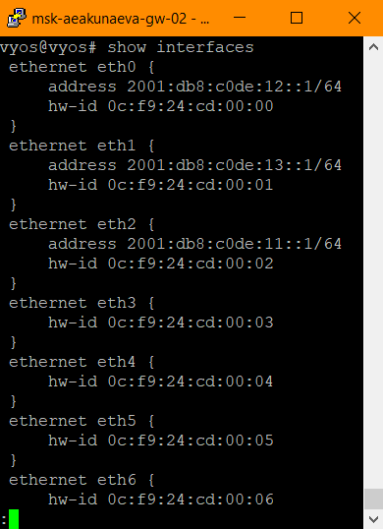
Рис. 10: Отображение интерфейсов маршрутизатора VyOS
Пропингуем (проверим подкл.чение) узлы PC3, PC4 и Server, убедимся, что пакеты проходят между каждым из них через ping и trace (рис. 11):
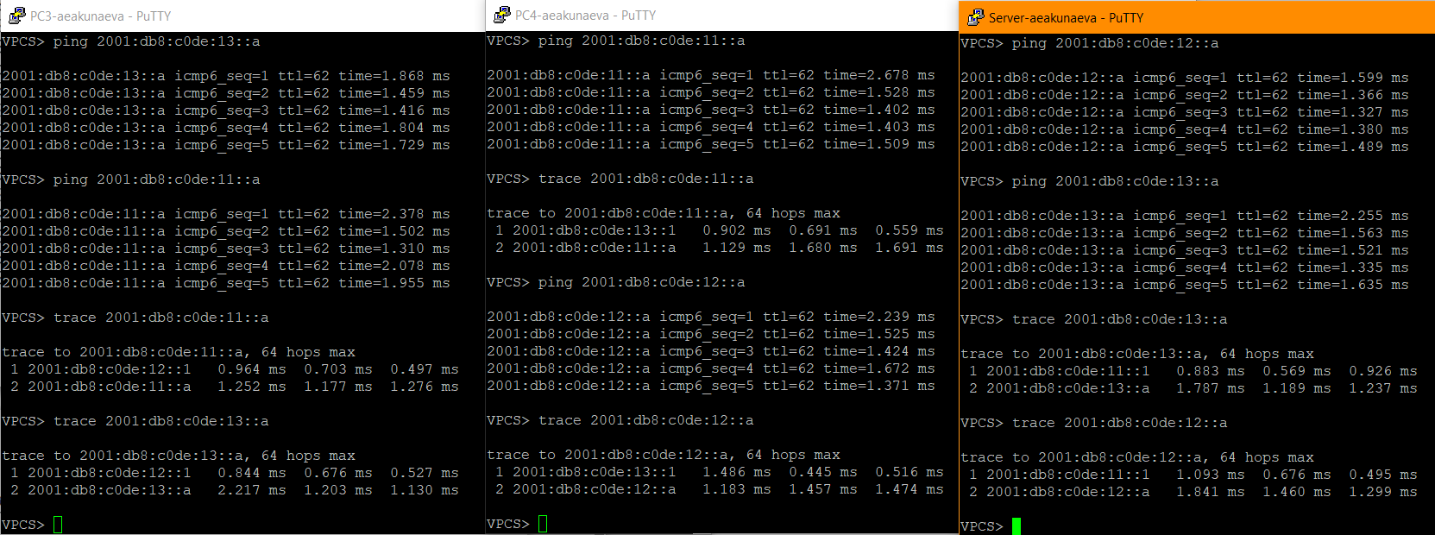
Рис. 11: Проверка подключения IPv6-узлов
Проверим также, что узлы IPv4 не могут передавать пакеты с IPv6 и наоборот (not reachable), при этом, исходя из предыдущих проверок, с сервером передача идёт, как и от сервера к каждому из оконечных узлов (рис. 12):
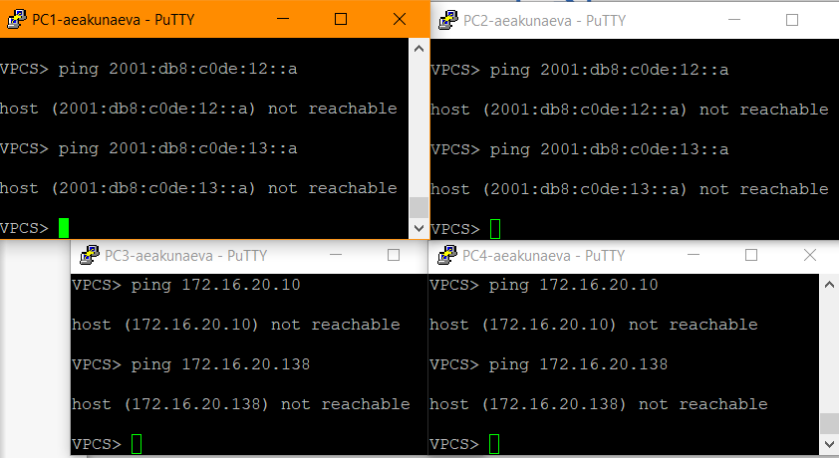
Рис. 12: Проверка отсутствия передачи пакетов между IPv4 и IPv6
Посмотрим на захваченный на соединении сервера двойного стека адресации с коммутатором трафик, поставив фильтры по ARP, ICMP, ICMPv6. (рис. 13-рис. 14-рис. 15).
Здесь был проанализирован сетевой трафик между сервером двойного стека адресации и коммутатором. ARP позволяет определить MAC-адрес устройства по IPv4-адресу. ICMP используется для передачи служебных сообщений и проверки доступности устройств в IPv4-сети. ICMPv6 выполняет аналогичные функции в IPv6-сети. Из перехваченных пакетов можно определить протокол, адреса отправителя и получателя, тип сообщения и данные, необходимые для анализа сетевого обмена:
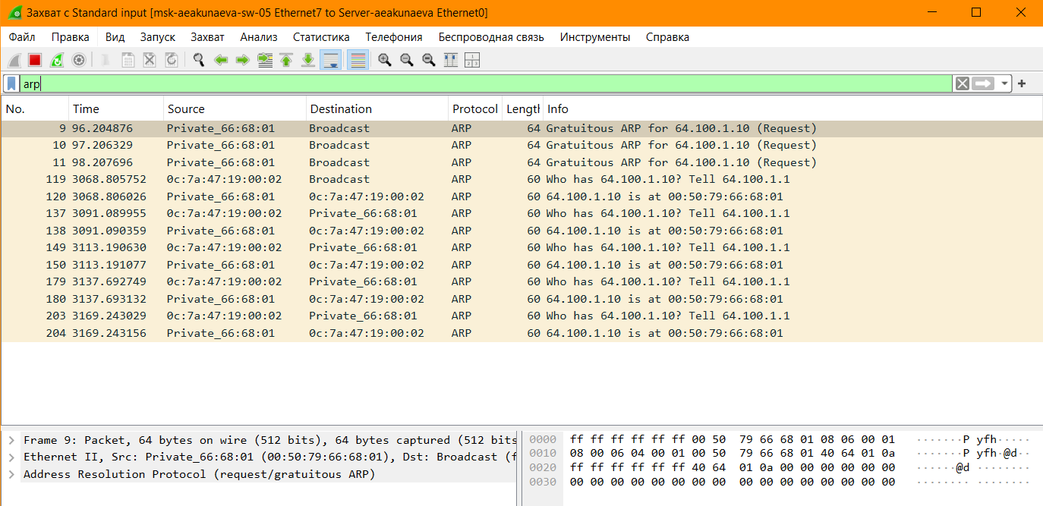
Рис. 13: Захваченный трафик ARP на сервере
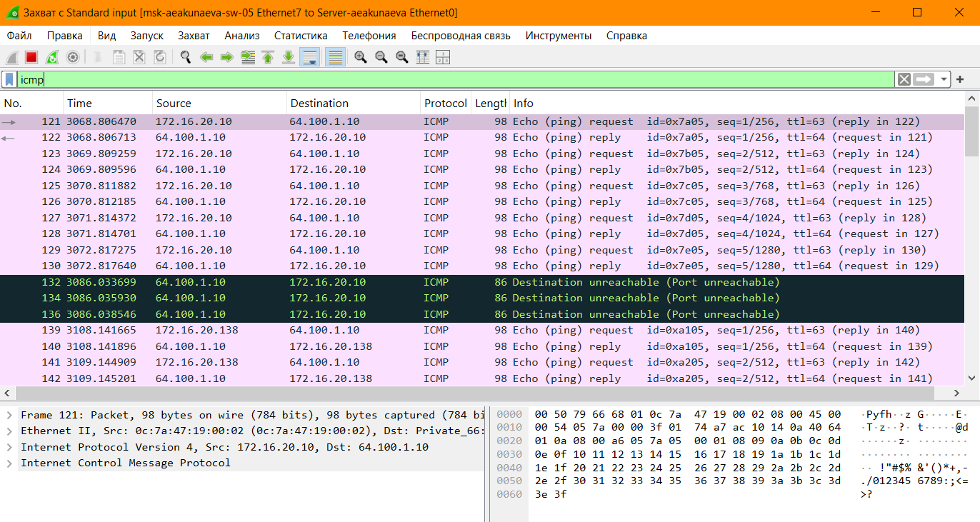
Рис. 14: Захваченный трафик ICMP на сервере
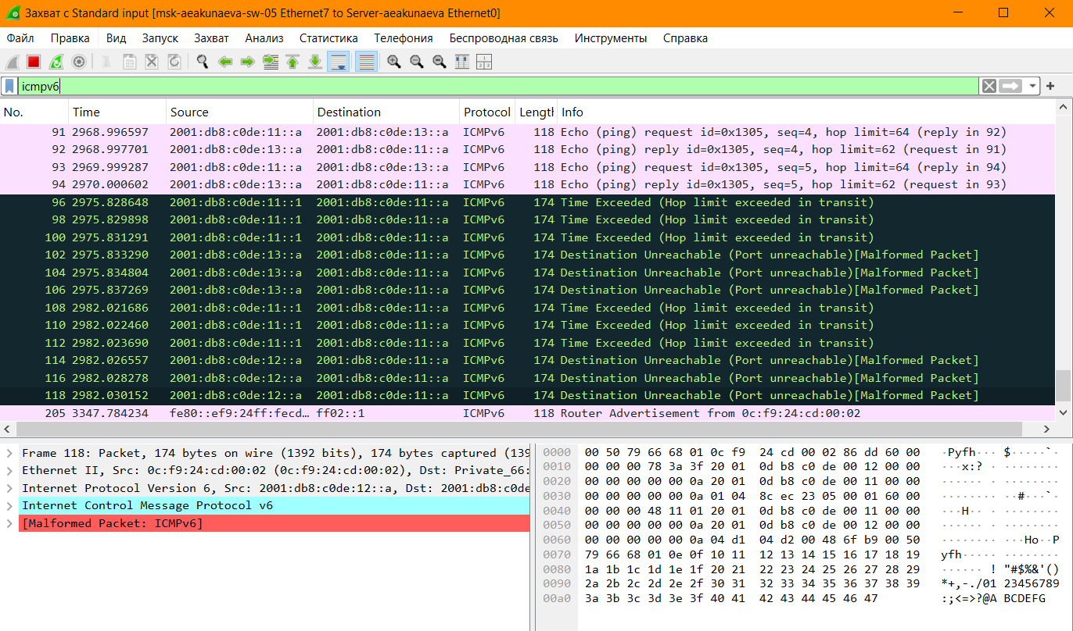
Рис. 15: Захваченный трафик ICMPv6 на сервере
4.2.2. Задание для самостоятельного выполнения

3.1 Создаём новый проект в GNS3, расставляем нужные по топологии утройства и даём им соответствующие наименования, подключаем и запускаем подключение между ними, маршрутизатор используем VyOS (рис. 16).
- Подсеть 1: IPv4 — 10.10.1.96/27; IPv6 — 2001:DB8:1:1::/64.
- Маска IPv4: 255.255.255.224.
- Адрес сети: 10.10.1.96.
- Диапазон адресов узлов: 10.10.1.97–10.10.1.126.
- Широковещательный адрес: 10.10.1.127.
- Количество доступных адресов узлов: 30.

IPv6-префикс: 2001:DB8:1:1::/64.
- Подсеть 2: IPv4 — 10.10.1.16/28; IPv6 — 2001:DB8:1:4::/64.
- Маска IPv4: 255.255.255.240.
- Адрес сети: 10.10.1.16.
- Диапазон адресов узлов: 10.10.1.17–10.10.1.30.
- Широковещательный адрес: 10.10.1.31.
- Количество доступных адресов узлов: 14.

IPv6-префикс: 2001:DB8:1:4::/64.

3.2 Устройство - Интерфейс - IPv4-адрес - IPv6-адрес

3.3 VyOS - eth0 - 10.10.1.97/27 - 2001:DB8:1:1::1/64

3.4 PC1- - NIC - 10.10.1.98/27 - 2001:DB8:1:1::2/64

3.5 VyOS - eth1 - 10.10.1.17/28 - 2001:DB8:1:4::1/64

3.6 PC2 - NIC - 10.10.1.18/28 - 2001:DB8:1:4::2/64
- Шлюз по умолчанию для PC1: 10.10.1.97 и 2001:DB8:1:1::1.
- Шлюз по умолчанию для PC2: 10.10.1.17 и 2001:DB8:1:4::1.
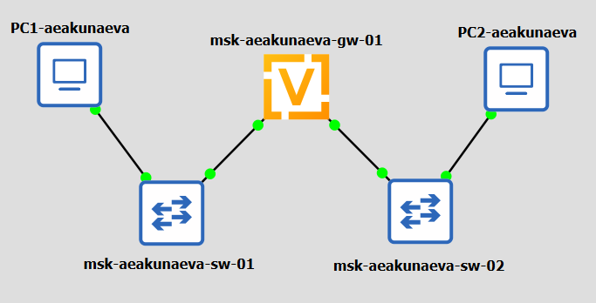
Рис. 16: Топология сети в GNS3 для сам. выполнения
Настраиваем маршрутизатор VyOS (удаляем DHCP) и проводим настройку под IPv4-, IPv6-адресацию для каждого из узлов и маршрутизатора, устанавливая наименьшие адреса в подсети для них. Проверяем подклюение через ping и trace для каждого из устройств (рис. 17):
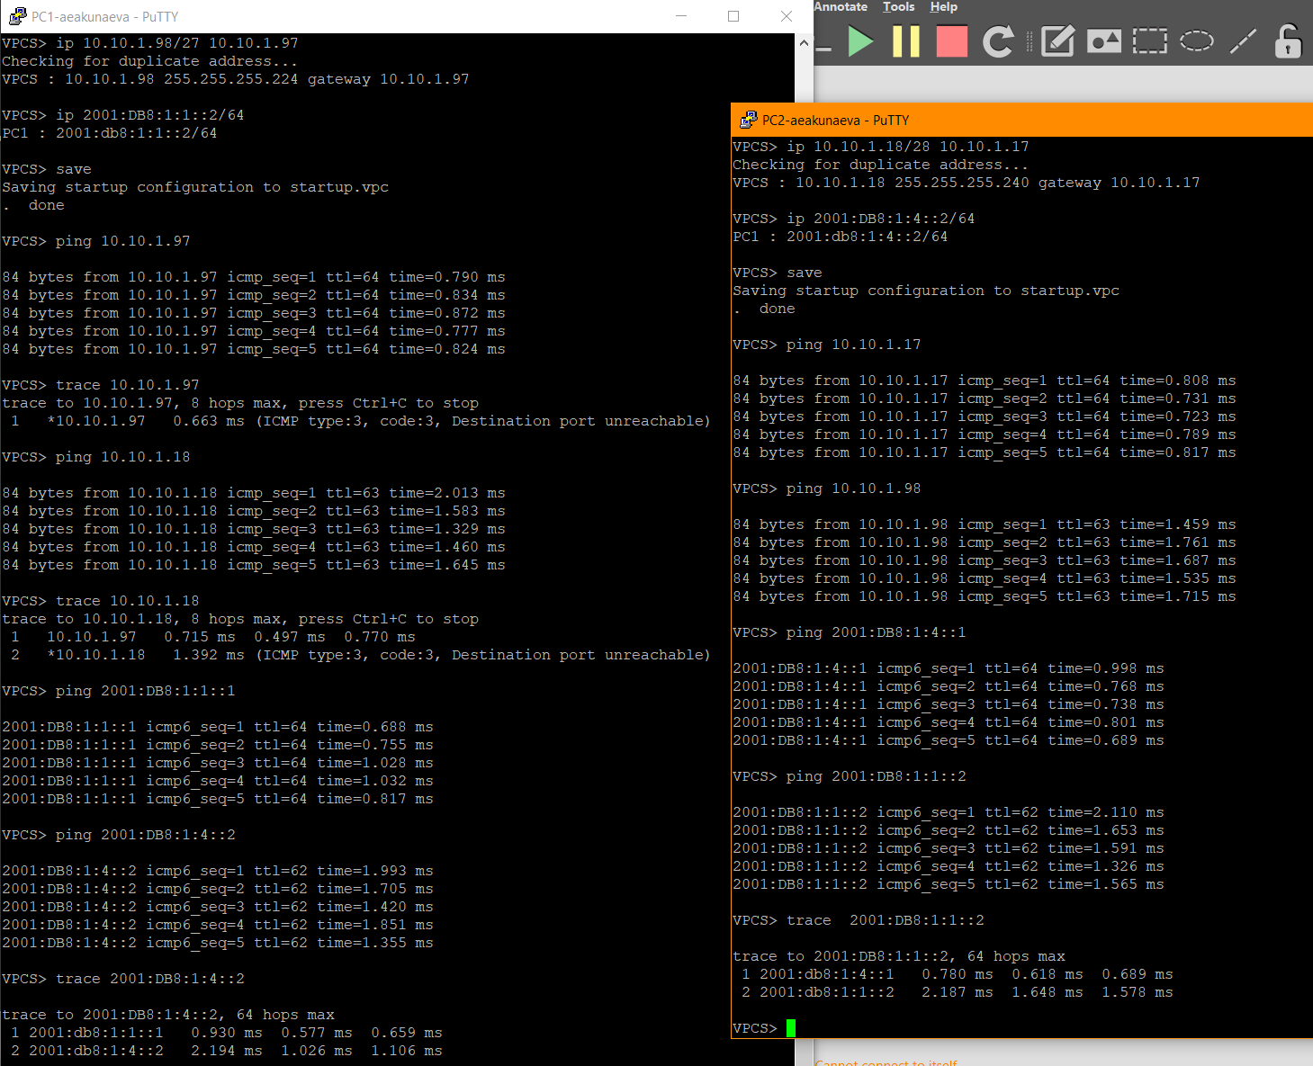
Рис. 17: Проверка подключения узлов

4 Выводы
Я изучила принципы распределения и настройки адресного пространства на устройствах сети.

Список литературы
1. Королькова А. В. Д.С.К. Лабораторная работа № 4. Адресация IPv4 и IPv6. Двойной стек. ТУИС РУДН.
2. Таненбаум Э., Бос Х. Современные операционные системы. 4-е изд. СПб.: Питер, 2015. 1120 с.
3. Robbins A. Bash Pocket Reference. O’Reilly Media, 2016. 156 с.
4. Zarrelli G. Mastering Bash. Packt Publishing, 2017. 502 с.
5. Newham C. Learning the bash Shell: Unix Shell Programming. O’Reilly Media, 2005. 354 с.

